Муниципальное бюджетное дошкольное образовательное учреждение № 74 «Радость» города Калуги

Мастер – класс по изготовлению открытки ко Дню Космонавтики:

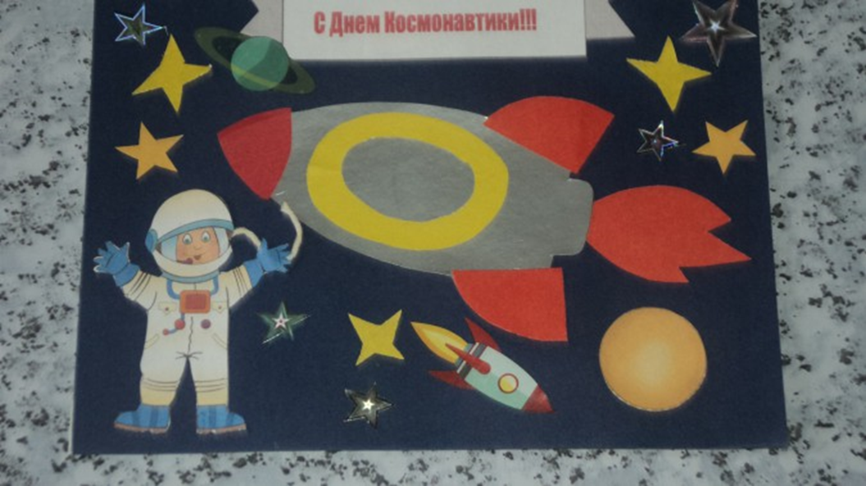

Подготовила:

воспитатель

Горяничева Елена Николаевна

Калуга, 2023 г.

Хочу поделиться с вами идеей оформления **открытки к Дню Космонавтики**. Сегодня я предлагаю вам подробный **мастер-класс изготовления этой открытки**.

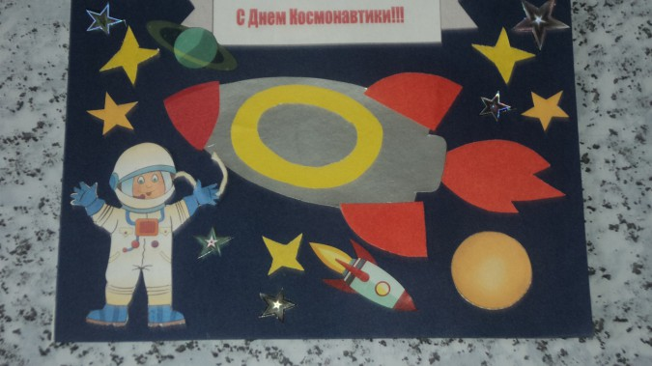  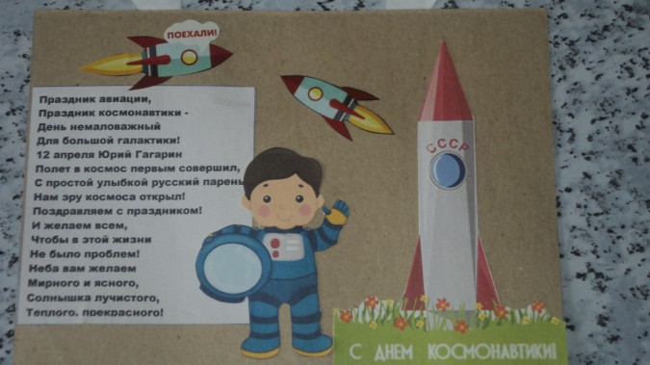

Для работы нам понадобятся: цветной картон, цветная бумага, ножницы, клей, небольшой отрезок шерстяной нити, фигурки **космонавта**, силуэты звёзд, планет, напечатанное на принтере поздравление "С **днём космонавтики**!". Всё готово, можем начинать.

За основу нашей **открытки** мы берём цветной картон тёмно-синего или тёмно-фиолетового цвета, напоминающий **космическое пространство**.

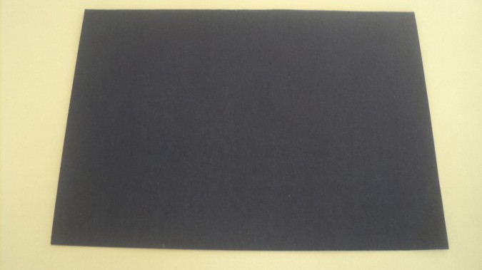

Из картона серебристого цвета вырезаем по шаблону силуэт ракеты и приклеиваем на основу.

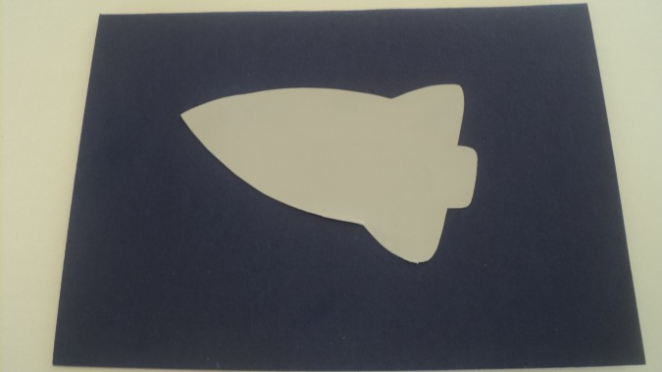

Затем из цветной бумаги вырезаем крылья ракеты, нос, иллюминатор, огненный хвост и аккуратно наклеиваем на нашу ракету.

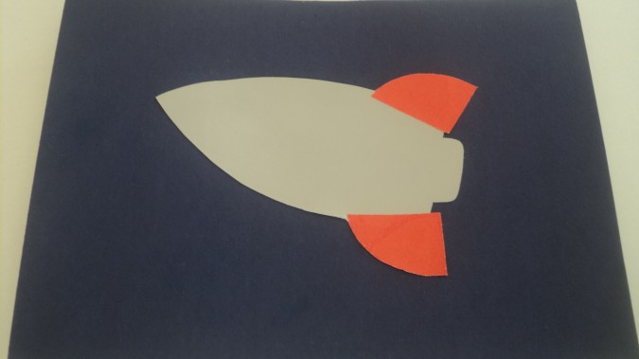 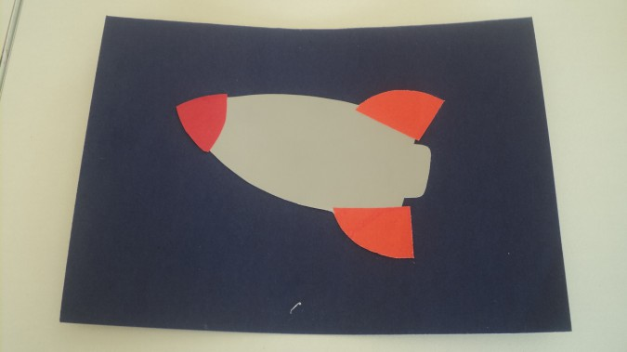 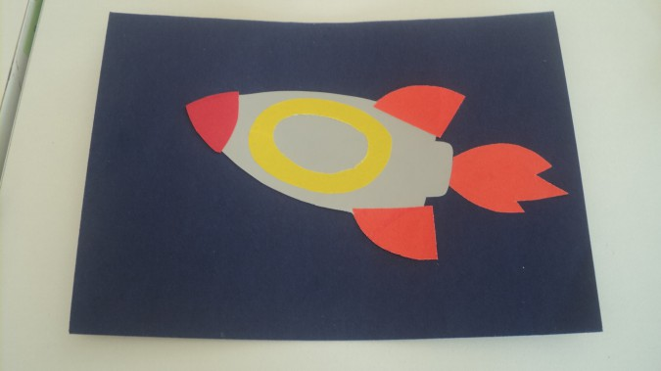

Теперь мы берём небольшой отрезок шерстяной нити и приклеиваем его к нашей ракете

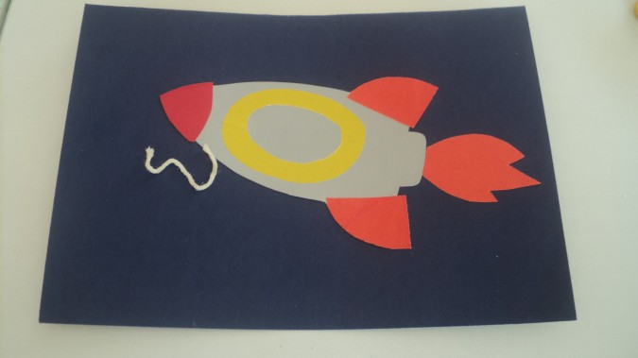 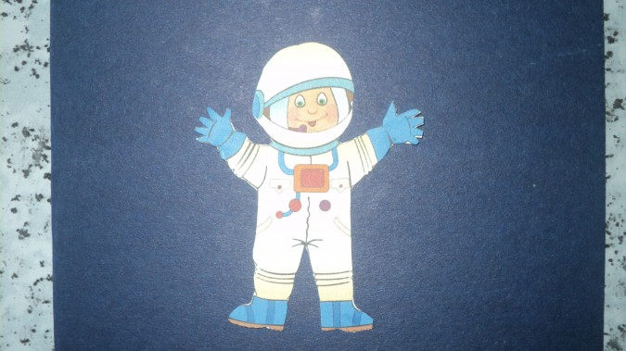

Сейчас берём фигурку нашего **космонавта** и приклеиваем его на кончик нити

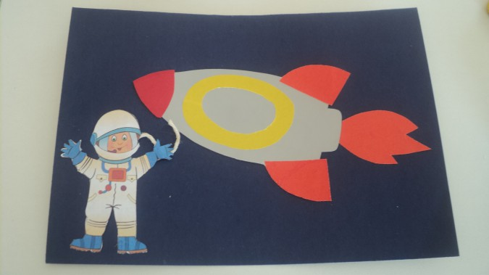

.

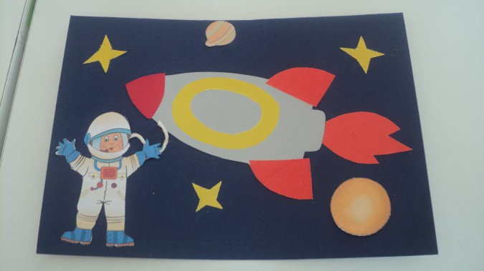

Теперь берём вырезанные из цветной бумаги звёзды и планеты *(или готовые силуэты)* и приклеиваем их на нашу **открытку**.

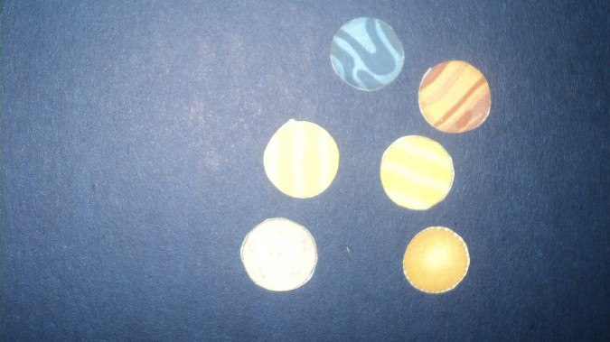 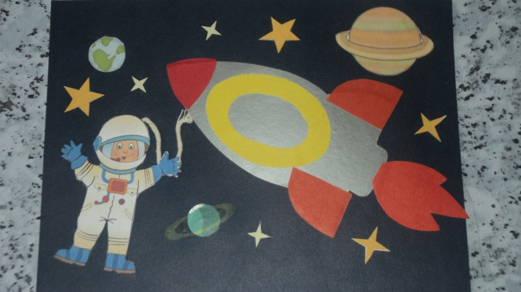 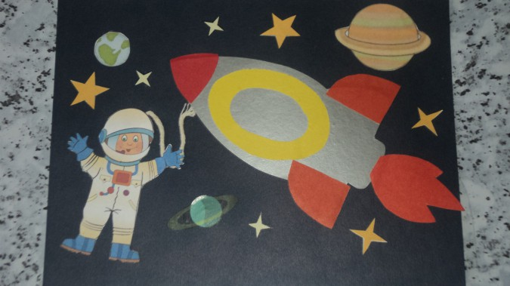

Приступаем к оформлению обратной стороны нашей **открытки**. Приклеиваем готовое поздравление, фигурку будущего **космонавта и надпись**"С **Днём Космонавтики**!"

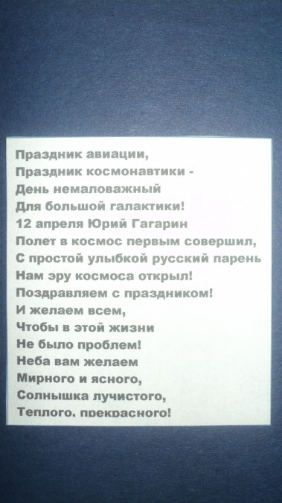 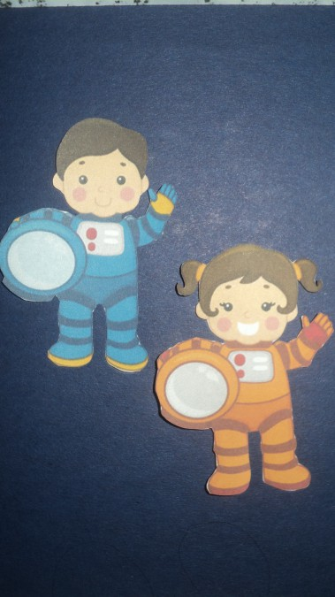 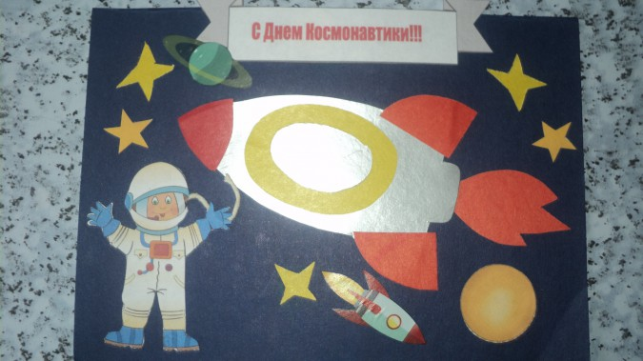 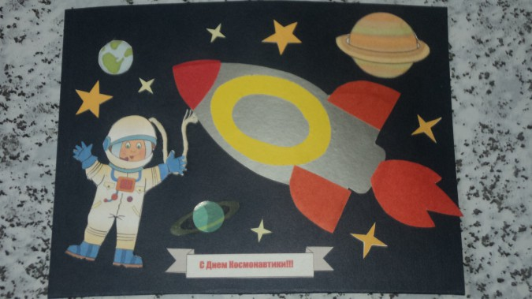 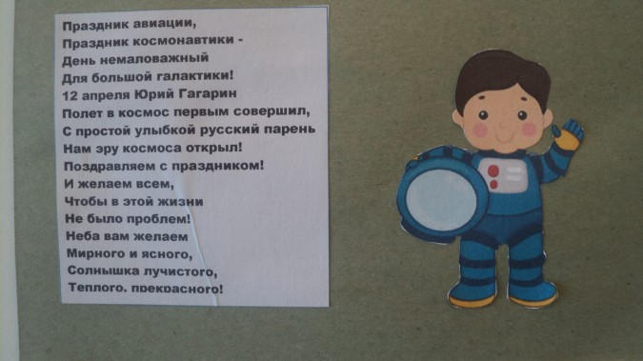

Наша поздравительная **открытка готова**.

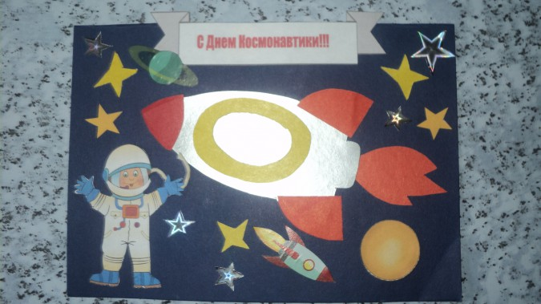

На обратной стороне **открытки** разместила поздравление, фигурку юного **космонавта и ракету**, устремляющуюся ввысь, как символ новых **открытий и побед**.

